## 先检查系统是否装有mysql

# rpm -qa | grep mysql

这里返回空值，说明没有安装

这里执行安装命令是无效的，因为centos-7默认是Mariadb，所以执行以下命令只是更新Mariadb数据库

从最新版本的linux系统开始，默认的是 Mariadb而不是mysql！

## 先检查系统是有wget命令

先在命令行中输入wget:如果出现未找到命令

执行yum -y install wget

## 下载mysql官网的 Yum Repostory

两种命令方式：

第一种：

# wget -i -c <https://dev.mysql.com/get/mysql80-community-release-el7-1.noarch.rpm>

 使用上面的命令就直接下载了安装用的Yum Repository，大概25KB的样子，然后就可以直接yum安装了。

# yum -y install mysql57-community-release-el7-10.noarch.rpm

之后就开始安装MySQL服务器。

# yum -y install mysql-community-server

这步可能会花些时间，安装完成后就会覆盖掉之前的mariadb。

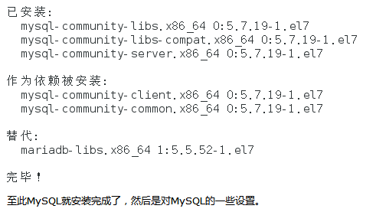

第二种：

到这里找到对应系统的版本，https://dev.mysql.com/downloads/repo/yum/

wget <https://dev.mysql.com/get/mysql80-community-release-el7-1.noarch.rpm>

执行rpm -Uvh mysql57-community-release-el7-9.noarch 安装 能够安装mysql数据库的一个地址

接下来就可以正式安装mysql了,但是呢?默认的是8.0版本的,我在这里演示一下5.7版本.如果需要的就是8.0版本可以直接跳过

修改vi /etc/yum.repos.d/mysql-community.repo

找到这里有一个8.0,有一个人5.7,用哪一个就把它的enabled修改为1,

这里我用的是5.7的所以把5.7的enabled=1,把8.0的enabled=0

修改好保存退出   
然后执行yum -y install mysql mysql-server mysql-devel

## MySQL数据库设置

首先启动MySQL

# systemctl start mysqld.service

重新启动

# systemctl restart mysqld.service

查看MySQL运行状态，运行状态如图：

# systemctl status mysqld.service

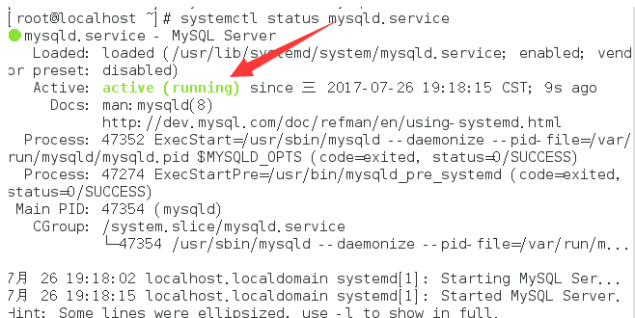

此时MySQL已经开始正常运行，不过要想进入MySQL还得先找出此时root用户的密码，通过如下命令可以在日志文件中找出密码：

# grep "password" /var/log/mysqld.log



如下命令进入数据库：

# mysql -uroot –p

输入初始密码，此时不能做任何事情，因为MySQL默认必须修改密码之后才能操作数据库：

mysql> ALTER USER 'root'@'localhost' IDENTIFIED BY ‘123456’;

这里有个问题，新密码设置的时候如果设置的过于简单会报错：



  原因是因为MySQL有密码设置的规范，具体是与validate_password_policy的值有关：

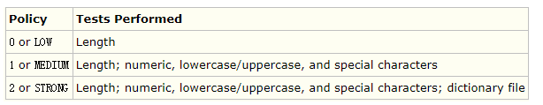

修改密码规则：

mysql> set global validate_password_policy=0;

mysql> set global validate_password_length=1;

此时密码就可以设置的很简单，例如1234之类的。到此数据库的密码设置就完成了。

mysql> ALTER USER 'root'@'localhost' IDENTIFIED BY ‘123456’;

退出mysql:

mysql>exit;

再登录试试修改密码是否成功：登录Mysql：“输入mysql -u帐号 -p密码 这是登陆

# mysql –uroot –p123456

但此时还有一个问题，就是因为安装了Yum Repository，以后每次yum操作都会自动更新，需要把这个卸载掉：

# yum -y remove mysql57-community-release-el7-10.noarch

此时才算真的完成了。

## 检查mysql端口是否开启

# firewall-cmd --query-port=3306/tcp

查看3306端口是否开启，yes表示开启，no表示未开启

永久开启3306端口：

# firewall-cmd --zone=public --add-port=3306/tcp --permanent

重新载入

# firewall-cmd --reload

## 设置mysql远程连接

1.授权法，记得密码填写你上面设置的密码，否则会出现两个root账号

mysql>GRANT ALL PRIVILEGES ON *.* TO 'root'@'%' IDENTIFIED BY '123456' WITH GRANT OPTION;

%:表示从任何主机连接到mysql服务器

mysql>FLUSH PRIVILEGES;

执行 执行一个语句 mysql> flush privileges;­ 使修改生效

2、改表法：

mysql>use mysql;

mysql>select user,host from user;

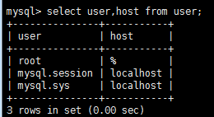

mysql>update user set host = '%' where user = 'root';

然后重启MySQL服务。或再执行 执行一个语句 mysql> flush privileges;­使修改生效。

添加mysql账号

1. **创建用户**：以root用户登录到数据库进行用户创建

命令：

CREATE USER 'username'@'host' IDENTIFIED BY 'password';

例如：

CREATE USER 'test_admin'@'localhost' IDENTIFIED BY 'admin@123_S';

note:

　　　　username——将要创建的用户名；

　　　　host——指定该用户在哪个主机上可以登录，"localhost"指该用户只能在本地登录，不能在另外一台机器上远程登录，如果想远程登录，将"localhost"改为"%"，表示在任何一台电脑上都可以登录；也可以指定某台机器可以远程登录；

　　　　password——该用户的登录密码，密码可以为空，若为空则该用户可以不需要密码登录服务器。

二、**授权**：以root用户登录到数据库进行授权  
GRANT privileges ON databasename.tablename TO 'username'@'host'

flush privileges;

note:

　　　　privileges——用户的操作权限，如SELECT等。如果授予所有权限则使用ALL。

　　　　databasename——数据库名称。tablename——表名。如果要给该用户授予对所有数据库和表的相应操作权限则可用*表示，例如*.*

例如：

GRANT ALL PRIVILEGES ON adan-test.* TO 'test_adamin'@'%' IDENTIFIED BY 'admin@123_S' WITH GRANT OPTION;

flush privileges;

1. **撤销用户权限**

命令：

REVOKE privilege ON databasename.tablename FROM 'username'@'host';

　　例如：

REVOKE SELECT ON test_db.* FROM 'test_min'@'%';

四、**删除账户及权限**：

　　命令：

drop user 'username'@'host';

五、**查看用户的授权**

　　命令：

SHOW GRANTS FOR 'username'@'host'